Chapitre 3 : Règle de trois
Mathématique
Mme Rodrigues
3P

Introduction :

La règle de trois est la bête noire de tous les élèves qui passent par mon cours. Mais cette méthode simple (un jour vous le comprendrez si ce n’est pas encore fait) est utile lorsqu’on fait une recette de cuisine, pour préparer un voyage, pour les mélanges de couleurs…

Voyage en Italie…

Activité 1 :
J’ai décidé durant les prochaines vacances de visiter l’Italie. Je prendrai un avion jusqu’à Venise puis continue le « Giro » en voiture. Les villes que j’ai décidé de visiter sont Venise, Bologne, Pise, Florence et Rome.
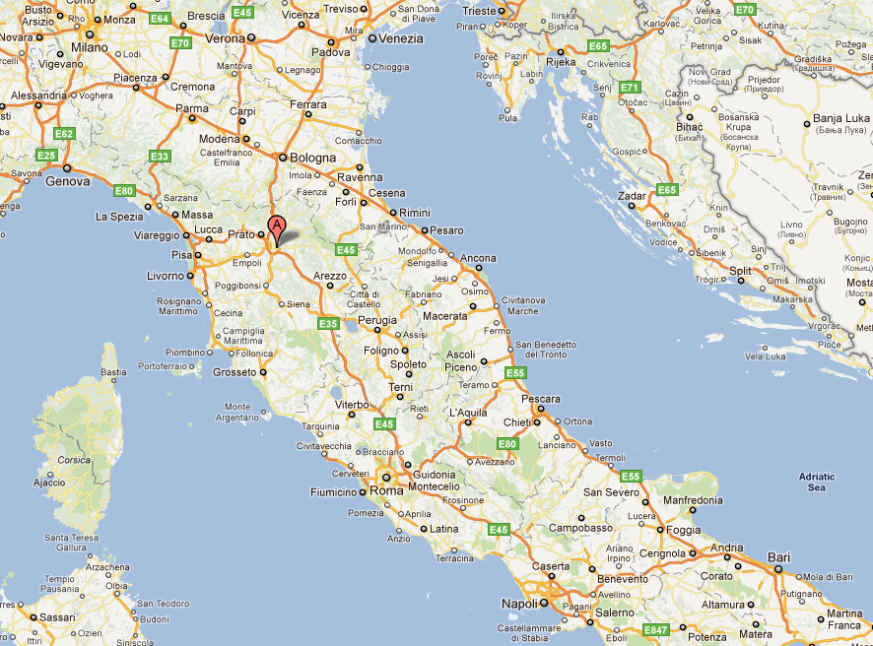
La voiture louée sera une « Audi Q7 » qui consomme $12,3l/{100}km$. Afin de préparer mon budget, j’ai décidé de calculer la quantité de diesel nécessaire à mon périple. Étant pas très douée avec les voiture, je te demande de m’aider à réaliser ces calculs.

Villes | Distance les séparant
Venise – Bologne | $$160 km$$
Bologne – Pise | $$200 km$$
Pise – Florence | $$100 km$$
Florence – Rome | $$280 km$$

Calculs :

Activité 2 :
En sachant qu’un litre de diesel coute $1,36 €$, quelle est la somme d’argent que devra débourser Mme Rodrigues en essence pour réaliser se voyage ?

Synthèse :
Une règle de trois est une règle de calcul se réalisant en ………… étapes.
………………… …………………. | - Cette étape se complète facilement puisqu’il suffit de prendre les informations données dans l’énoncé.
1 …………………. | - On passe par $1$ pour plus de facilité.
………………… …………………. | - Question posée à la fin de l’énoncé.

Exemple :
« L’ Audi Q7 » consomme $11l/{100}km$. Combien consommera-t-elle en parcourant $195 km$?
Ce que je sais ! | Lorsque je parcours $100 km$, la voiture consomme $11 l$.
Étape intermédiaire. | Combien consomme la voiture en parcourant $1 km$?
Ce que je cherche ! | Combien consomme la voiture en parcourant $195 km$?

$100 km$ $11 l$
$$÷100$$
$$×195$$
$$÷100$$
$$×195$$
$1 km$ $0,11 l$
$195 km$ $21,45 l$

L’Audi Q7 consommera $21,45 l$ en parcourant $195 km$.

Exercices :
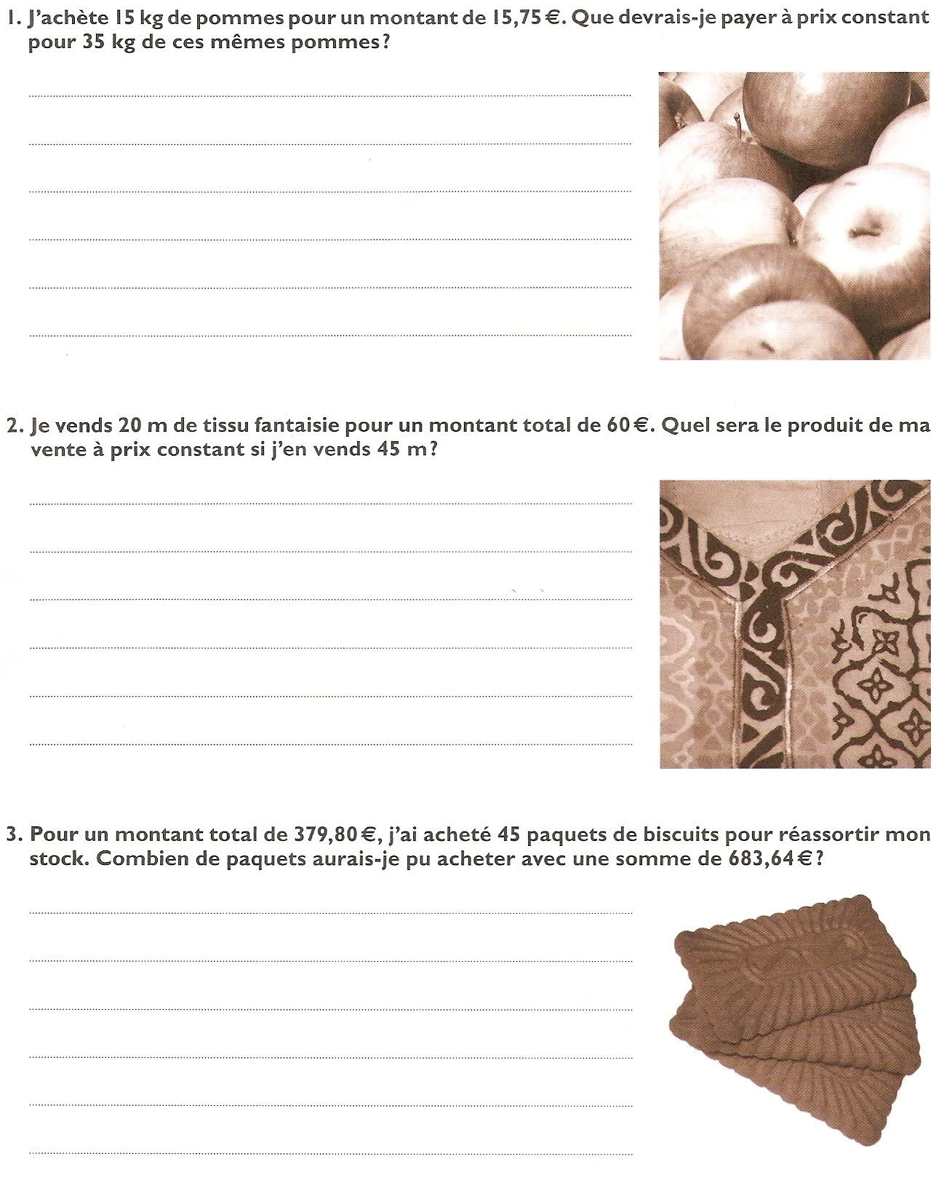

Une « Toyota Auris 126 D4D » consomme $5,5l/{100}km$.

